VENDIM
Nr. 31, datë 27 1.2023

PËR MIRATIMIN E KUADRIT MAKROEKONOMIK E FISKAL PËR PERIUDHËN 2024–2026

Në mbështetje të nenit 100 të Kushtetutës dhe të neneve 23 e 27, të ligjit nr. 9936, datë 26.6.2008, “Për menaxhimin e sistemit buxhetor në Republikën e Shqipërisë”, të ndryshuar, me propozimin e ministrit të Financave dhe Ekonomisë, Këshilli i Ministrave

VENDOSI:

1. Miratimin e kuadrit makroekonomik e fiskal për periudhën 2024–2026, “Treguesit kryesorë makroekonomikë”, lidhja nr. 1, dhe “Treguesit fiskalë sipas buxhetit të konsoliduar”, lidhjet nr. 2/1 e nr. 2/2, që i bashkëlidhen këtij vendimi dhe janë pjesë përbërëse të tij.
2. Ngarkohet Ministria e Financave dhe Ekonomisë për zbatimin e këtij vendimi.
Ky vendim hyn në fuqi menjëherë dhe botohet në Fletoren Zyrtare.

ZËVENDËSKRYEMINISTËR
Belinda Balluku

KUADRI MAKROEKONOMIK DHE FISKAL 2024–2026
JANAR, 2023

TABELA E PËRMBAJTJES
Shkurtime
Hyrje
1. Zhvillimet më të fundit makroekonomike
2. Politikat fiskale
3. Parashikimet e treguesve makroekonomikë dhe fiskalë
Metodologjia e parashikimeve makroekonomike
Skenari makroekonomik e fiskal afatmesëm
Lidhja nr. 1, “Treguesit kryesorë makroekonomikë”
Lidhja nr. 2/1, “Treguesit fiskalë sipas buxhetit të konsoliduar (në milion lek)”
Lidhja nr. 2/2, “Treguesit fiskalë sipas buxhetit të konsoliduar (në përqindje të PBB-së)”

SHKURTIME
BB | Banka Botërore
BSH | Banka e Shqipërisë
FMN | Fondi Monetar Ndërkombëtar
INSTAT | Instituti i Statistikave
KM | Këshilli i Ministrave
KMF | Kuadri Makroekonomik dhe Fiskal
LOB | Ligji Organik i Buxhetit
MFE | Ministria e Financave dhe Ekonomisë
PBA | Programi Buxhetor Afatmesëm
PBB | Produkti i Brendshëm Bruto
SPI | Sistemi i Planifikimit të Integruar
VKM | Vendim i Këshillit të Ministrave
WEO | World Economic Outlook

KUADRI MAKROEKONOMIK DHE FISKAL 2024–2026

Hyrje
Kuadri Makroekonomik e Fiskal (KMF) për periudhën 2024–2026 është pjesë e Sistemit të Planifikimit të Integruar dhe përgatitet nga Ministria e Financave dhe Ekonomisë. KMF-ja ka për qëllim përcaktimin e përparësive strategjike të qeverisë. Ai projekton pritshmërinë makroekonomike në horizontin kohor afatmesëm, si dhe parashikon nivelin e zërave të agreguar të të ardhurave dhe shpenzimeve të buxhetit të shtetit. Ai përcakton synimet dhe objektivat e qeverisë, në lidhje me treguesit kryesorë të politikës fiskale, si: balancën e përgjithshme fiskale (deficitin), huamarrjen, borxhin publik, balancën fiskale primare dhe atë korrente. KMF-ja shërben si bazë për përcaktimin e tavaneve në fazën e parë të procesit të përgatitjes së Programit Buxhetor Afatmesëm (PBA) 2024–2026 në nivel ministrie.
KMF-ja miratohet nga Këshilli i Ministrave në muajin janar të çdo viti dhe mund të jetë sërish subjekt rishikimi dhe përditësimi përgjatë vitit, përpara finalizimit të PBA-së dhe të tavaneve për shpenzimet.
KMF-ja përmban dy komponentë kryesorë: i. parashikimet për treguesit kryesorë makroekonomikë, të cilët paraqesin pritshmërinë ekonomike për vitin aktual dhe tre vitët e ardhshëm; dhe ii parashikimet dhe objektivat për treguesit fiskalë të cilët paraqesin burimet e pritshme në dispozicion të qeverisë për vitet 2024–2026 dhe shpërndarjen e tyre për këtë periudhë, sipas buxhetit të konsoliduar. Këto komponentë paraqiten në mënyrë tabelore në fund të këtij dokumenti, përkatësisht lidhja nr. 1; lidhja nr. 2/1; dhe lidhja nr. 2/2.
1. Zhvillimet më të fundit makroekonomike
Ritmi i rritjes ekonomike gjatë viteve të fundit, deri përpara goditjes nga pandemia e COVID-19, ka treguar një trend pozitiv zhvillimi që është pasqyruar në një sërë parametrash makroekonomikë në vend. Performanca e vitit 2020 ka qenë, në aspektin ekonomik dhe të financave publike, një ndër vitet më të vështira në tri dekada. Ekonomia e vendit përjetoi dy goditje të forta brenda një harku kohor të shkurtër që përfshin tremujorin e katërt të vitit 2019 dhe vitin 2020, veçanërisht në tremujorin e dytë dhe të tretë të tij.
Sidoqoftë, me gjithë ndikimin e rëndë që të dyja goditjet kanë pasur për ekonominë e vendit, në saje të përgjigjeve relativisht të mira të politikave ekonomike dhe masave të duhura rregullatore të ndërmarra, të dhënat statistikore dëshmojnë se situata e përgjithshme në mbyllje të vitit 2020 ishte konsiderueshëm më pak e rëndë nga sa pritej në fillim të pandemisë, si dhe përgjatë vitit 2021 rimarrja e ritmit të ekonomisë ishte konsiderueshëm më e shpejtë se sa pritshmëritë fillestare.
Gjithashtu, edhe nën ndikimin e goditjes më të fundit negative, e reflektuar në një pakësim të ofertës globale të disa mallrave bazë, e cila ka çuar në një rritje të fortë të nivelit të përgjithshëm të çmimeve (inflacionit), si dhe në një shtrëngim të fortë të kushteve financiare, sërish deri më tani, fondamentet kryesore ekonomike dhe financiare dhe stabiliteti i përgjithshëm makroekonomik i vendit ka rezistuar relativisht mjaft mirë ndaj të gjitha këtyre goditjeve.

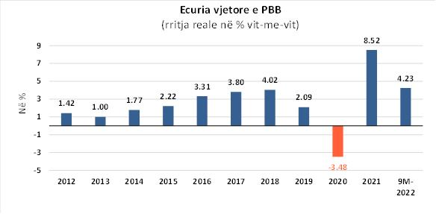
Pas recesionit të fortë në vitin 2020, në normën prej -3.5 përqindësh, ekonomia është rikuperuar fuqishëm në vitin 2021, në normën 8.5 për qind dhe parashikohet të vijojë trendin pozitiv në periudhën afatmesme. Gjatë nëntëmujorit të parë të vitit 2022, ekonomia e vendit vijoi sërish të performojë me një rritje pozitive dhe relativisht të lartë edhe pse nën ndikimin e goditjes më të fundit të ofertës. Sipas vlerësimeve më të fundit nga INSTAT-i, PBB-ja reale u rrit me 6.37 për qind në terma vjetorë në tremujorin e parë të vitit 2022, duke u pasuar nga një rritje më e përmbajtur prej 2.65 përqindësh në tremujorin e dytë dhe vijoi trajektoren pozitive me një rritje prej 4.02 përqindësh në tremujorin e tretë, krahasuar me tremujorët respektivë të vitit 2021. Ndërsa në terma nëntëmujorë, për vitin 2022, ekonomia ka shënuar rritje me 4.23 për qind kundrejt së njëjtës periudhë të 2021.
Sipas optikës së kërkesës agregate, sipas vlerësimeve të deritanishme, rritja përgjatë vitit 2022 duket të jetë gjeneruar kryesisht nga kërkesa e brendshme, si nga konsumi privat, ashtu edhe nga investimet.
Eksportet, si të mallrave, ashtu edhe të shërbimeve (veçanërisht turizmi), kanë pasur një ecuri mjaft të mirë, Megjithëse njëkohësisht edhe importet kanë regjistruar po ashtu një rritje të fortë (në reflektim të rritjes së kërkesës agregate), sërish kontributi neto i kërkesës së huaj ka qenë pozitiv.
Konsumi final për nëntëmujorin 2022 ka shënuar rritje prej 6.4 përqindësh krahasuar me të njëjtën periudhë të 2021, ndërsa konsumi final i popullatës u rrit me rreth 8.3 për qind. Ndërkohë, vetëm për tremujorin e tretë konsumi final total dhe ai i popullatës shënuan një normë rritje në respektivisht 6.7 për qind dhe 8.1 për qind.
Formimi i Kapitalit Fiks Bruto (investimet totale) shënoi rritje me rreth 4.6 për qind në terma realë vjetorë përgjatë nëntë muajve të vitit 2022, ndërkohë vetëm për tremujorin e tretë të vitit 2022 kjo normë ishte 7.12 për qind.
Referuar statistikave të llogarive kombëtare tremujore të INSTAT-it, përgjatë nëntë muajve të vitit 2022, eksportet e mallrave dhe shërbimeve kanë pasur një rritje të moderuar prej rreth 9.2 përqindësh, ndërsa rritja ka qenë e fortë në importet e mallrave dhe shërbimeve prej rreth 17.2 përqindësh.
Nga pikëpamja e ofertës agregate, sektorët të cilët kanë shënuar rritjen më të fortë përgjatë periudhës nëntëmujore të viti 2022, krahasuar me të njëjtën periudhë të një viti më parë janë: “Aktivitete të pasurive të paluajtshme”, me rritje prej 13.28 përqindësh; “Tregtia me shumicë dhe pakicë”, me rritje me 10.84 për qind; “Aktivitete financiare dhe të sigurimit”, me rritje prej 10.77 përqindësh; “Ndërtimi”, me rritje prej 9.31 përqindësh; si dhe “Informacioni dhe komunikacioni”, me rritje prej 8.36 përqindësh etj. Ndër sektorët që kanë pësuar rënie janë : “administrimi publik, arsimi dhe shëndetësia”, me rënie prej -3.03 përqindësh; dhe “industria”, me rënie prej -0.69 përqindësh.
Zhvillimet në tregun e punës, referuar anketës tremujore të forcës së punës nga INSTAT-i, kanë qenë pozitive dhe në rikuperim të vijueshëm pas valës së rënies së aktivitetit ekonomik shkaktuar nga pandemia. Situata aktuale në numrin total të të punësuarve është përmirësuar, duke shënuar rritje për çdo tremujor, prej tremujorit të dytë 2021 e në vijim deri në tremujorin e tretë 2022, që janë dhe të dhënat e fundit të disponueshme. Për nëntëmujorin 2022, rritja vjetore e numrit të të punësuarve ka qenë mesatarisht 4.7 për qind. Norma mesatare e papunësisë për nëntëmujorin e 2022 ishte 11.3 për qind, duke pësuar rënie nga niveli prej 12.1 përqindësh i nëntëmujorit të 2021. Ndërsa vetëm për tremujorin e tretë 2022, norma e papunësisë për grup-moshën 15–64 vjeç, ka shënuar 10.8 për qind, normën më të ulët të regjistruar në të paktën dekadën e fundit. Gjithashtu, për grup-moshën 15 vjeç e lart, norma e papunësisë gjatë tremujorit të tretë të vitit 2022, shënoi nivelin më të ulët prej rreth 10.6 përqindësh.
Bazuar në statistikat e bilancit të pagesave të Bankës së Shqipërisë, Bilanci i Pagesave (BP) për vitin 2021 regjistroi një tepricë pozitive prej 936.2 milionë eurosh, ndërsa për nëntëmujorin e vitit 2022 bilanci i pagesave regjistroi një tepricë negative prej -58.1 milionë eurosh, kundrejt një balance pozitive prej 209.6 milionë eurosh në të njëjtën periudhë të një viti më parë. Deficiti i llogarisë korrente për nëntëmujorin 2022 shënon një deficit prej 621 milionë eurosh, i ngushtuar lehtësisht krahasuar me të njëjtën periudhë të një viti më parë me rreth 4.6 milionë eurosh ose 0.7 për qind. Ecuria e deficitit korrent reflektoi kryesisht thellimin e deficitit tregtar në mallra dhe zgjerimin e balancës negative të të ardhurave parësore, faktorë të cilët janë kompensuar në masë të madhe nga zgjerimi i suficitit tregtar në shërbime, si dhe rritja e remitancave. Eksporti i shërbimeve të lidhura përgjithësisht me turizmin u zgjerua në vlerën 2.2 miliardë euro për nëntëmujorin 2022, ose rreth 48.8% më shumë krahasuar me 1.5 miliardë euro në të njëjtën periudhë të një vitit më parë.
Nga ana tjetër, deficiti tregtar rezultoi me një zgjerim prej rreth 424 milionë eurosh ose 16.3 për qind krahasuar me nëntëmujorin e 2021. Eksporti i mallrave për nëntëmujorin 2021 u rrit me 61.8 për qind krahasuar me të njëjtën periudhë të 2021, por në të njëjtën kohë edhe importi i mallrave u zgjerua ndjeshëm me rreth 28.1 për qind, në reflektim të rritjes së kërkesës së brendshme stimuluar edhe nga sezoni turistik. Pesha ndjeshëm më e lartë e importeve të mallrave në raport me eksportet çoi për rrjedhojë në zgjerimin e deficitit tregtar. Remitancat për periudhën nëntëmujore të vitit 2022 shënuan vlerën 592 milionë euro, me një rritje prej rreth 9.8 përqindësh krahasuar me 539 milionë euro në periudhën respektive të një viti më parë. Në nëntëmujorin e parë të vitit 2022, teprica pozitive e llogarisë financiare dhe kapitale rezultoi në 582 milionë euro krahasuar me 734 milionë euro që ishte në të njëjtën periudhë të një viti më parë. Brenda kësaj llogarie, investimet e huaja direkte hyrëse shënuan nivelin prej 984 milionë eurosh për nëntëmujorin e parë të vitit 2022, ose një rritje prej 34.8 përqindësh në krahasim me nivelin prej 730 milionë eurosh të së njëjtës periudhë të 2021.
Inflacioni mesatar përgjatë vitit 2021 ishte 2.0 për qind. Ndërsa inflacioni mesatar për periudhën janar–nëntor të vitit 2022 shënoi 6.7 për qind, duke reflektuar rritjen e çmimeve prej goditjes së fundit të ofertës globale të disa të mirave bazë, për shkak të luftës në Ukrainë, duke e kthyer inflacionin në një nga çështjet kryesore makroekonomike për ekonominë tonë, ashtu si në shumë vende të tjera të botës. Gjithsesi, inflacioni në Shqipëri deri më tani ka rezultuar sa pothuajse vetëm gjysma e inflacionit mesatar të vendeve të rajonit tonë (Ballkanit Perëndimor), si dhe ndjeshëm më ulët se sa mesatarja e Bashkimit Evropian. Kursi i këmbimit të lekut kundrejt valutave kryesore ka qëndruar përgjithësisht stabël. Kursi mesatar lek/euro për janar–nëntor 2022 ishte 119.4 nga 122.6 që ishte mesatarisht gjatë së njëjtës periudhë të 2021-shit. Ndërsa kursi mesatar lek/USD për janar–nëntor 2022 ishte 113.5 nga 103.2, që ishte mesatarisht gjatë së njëjtës periudhë të 2021.
2. Politikat fiskale
Pas një stimuli të lartë, për të kryer një politikë fiskale ekspansioniste të domosdoshme dhe njëkohësisht të paevitueshme gjatë viteve 2020 dhe 2021, me qëllim amortizmin e goditjeve negative (nga tërmeti dhe sidomos pandemia), politika fiskale për periudhën afatmesme 2024–2026 do të riorientohet sërish drejt konsolidimit fiskal, ndërkohë që do të sigurojë një nivel investimesh publike relativisht të lartë prej mesatarisht rreth 5 përqindësh të PBB-së në vit (vetëm nga qeveria qendrore). Konsolidimi fiskal dhe reduktimi i borxhit publik është thelbësor për uljen e risqeve makroekonomike, të cilat pengojnë rritjen ekonomike dhe shkaktojnë paqëndrueshmëri makroekonomike. Objektivat e politikës fiskale në KMF 2024–2026 janë në përputhje të plotë me parimet dhe rregullat fiskale të Ligjit Organik të Buxhetit (shih kuadratin në faqen 8).

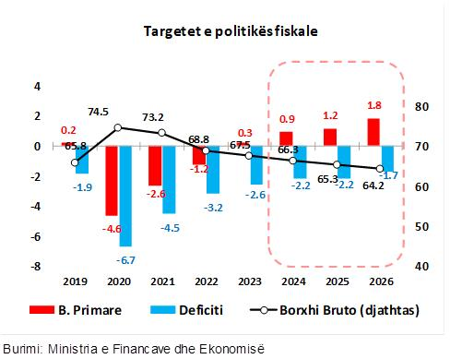

Ky kuadër fiskal synon një deficit fiskal të përgjithshëm prej 2.2 përqindësh të PBB-së për 2024, nga 2.6 për qind i programuar për vitin 2023; nivelin prej 2.2 përqindësh të PBB-së në vitin 2025 dhe 1.7 për qind në 2026. Njëkohësisht, balanca primare pritet të rikthehet në norma pozitive prej rreth 0.3 përqindësh, që prej vitit 2023, në përmirësim të qartë nga niveli negativ prej 1.2 përqindësh i PBB-së i pritshëm deri në fund të 2022-shit. Ndërkohë që targetohet në vijimësi në vlera pozitive për vitin 2024 me 0.9 për qind, në vitin 2025 me 1.2 për qind dhe 1.8 për qind në vitin 2026.
Balanca primare është një parametër shumë i rëndësishëm i qëndrueshmërisë afatgjate të financave publike, për të cilën, në korrik të 2020 u ndërmor një tjetër iniciativë ligjore, duke përfshirë një rregull të ri fiskal në LOB, në linjë edhe me rekomandimet e KE-së dhe me parimet kryesore të “aquis” të BE-së, i cili bën të detyrueshëm ligjërisht tashmë, që duke filluar që prej vitit buxhetor 2024 e në vijim balanca primare faktike nuk mund të rezultojë negative, pra duhet të jetë së paku e balancuar ose pozitive (suficit primar). Ky target i parametrit të balancës primare buxhetore do të përbëjë tashmë dhe në vijimësi objektivin kryesor operativ të politikës fiskale për të materializuar synimin e një trajektore vijimësisht rënëse të borxhit publik, pra duke synuar konsolidim të vijueshëm fiskal, me qëllim garantimin e qëndrueshmërisë së financave publike si një fondament kyç i stabilitetit makroekonomik dhe mbarëvajtjes së ekonomisë së vendit. Më konkretisht, duke marrë të mirëqena supozimet dhe projeksionet e tjera të KMF-së aktuale, respektimi në mënyrë të përvitshme i këtij objektivi (rregulli fiskal) të parametrit të balancës primare, pritet të çojë në një reduktim të nivelit të borxhit publik bruto rreth nivelit prej 64.2 përqindësh të PBB-së deri në vitin 2026 nga rreth 68.8 për qind që pritet të rezultojë në 2022.

PARIMET DHE RREGULLAT FISKALE

Në përputhje të plotë me obligimet që rrjedhin prej ligjit organik të buxhetit (LOB) nr. 9936/2008, të ndryshuar, KMF 2024–2026 materializon parimet dhe rregullat fiskale të mëposhtme:
1. Në çdo ligj vjetor të buxhetit, fillestar apo të rishikuar, si dhe në planifikimet e buxhetit afatmesëm, raporti i borxhit publik ndaj Produktit të Brendshëm Bruto do të planifikohet më i ulët se niveli i vlerësuar për vitin pararendës, deri atëherë kur niveli i borxhit të arrijë dhe qëndrojë poshtë nivelit 45 për qind të Produktit të Brendshëm Bruto.
Në përputhje me këtë dispozitë (rregull fiskal) të LOB-së, KMF-së 2024–2026 targeton çdo vit një nivel të borxhit publik total në përqindje të PBB-së më të ulët se sa niveli i vitit pararendës.
2. Vlera e Produktit të Brendshëm Bruto, nominale në lekë, e cila do të përdoret për llogaritjen e raportit të borxhit publik ndaj Produktit të Brendshëm Bruto për vitet buxhetore që planifikohen dhe për vitin pararendës, nuk mund të jetë më e lartë se vlera respektive e parashikuar ose vlerësuar në raportin “Perspektiva ekonomike botërore” (World Economic Outlook), të Fondit Monetar Ndërkombëtar, më i fundit i publikuar në kohën kur ligji vjetor i buxhetit dorëzohet për miratim në Kuvend. Kjo dokumentohet qartësisht në relacionin shoqërues të ligjit vjetor të buxhetit.
Në përputhje me këtë dispozitë (rregull fiskal) të LOB-së, KMF-së 2024–2026 bazohet në projeksionet e mëposhtme të PBB-së nominale, të cilat paraqiten në mënyrë krahasimore kundrejt projeksioneve të FMN-së të raportit “Perspektiva Ekonomike Botërore” (World Economic Outlook), të tetorit 2022.

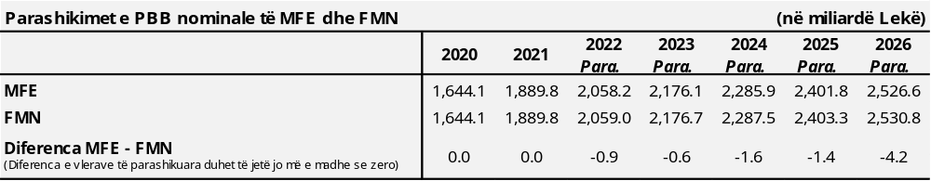

3. Në çdo vit buxhetor të planifikuar duhet të përfshihet një kontingjencë e veçantë, prej jo më pak se 0.7 përqindësh të shpenzimeve totale të buxhetit, për të kompensuar rreziqe potenciale nga luhatjet në kurset e këmbimit ose normat e interesit, me ndikim në nivelin e borxhit.
Në përputhje me këtë dispozitë (rregull fiskal) të LOB-së, kuadri 2024–2026 përfshin për çdo vit në një zë të veçantë të tij, emërtuar “Kontigjencë për luhatjet e normave të interesit etj.” një kontigjencë prej jo më pak se 0.7 përqindësh të shpenzimeve totale.
4. Të ardhurat nga privatizimi nuk janë pjesë e procesit të programimit buxhetor. Në rastet e arkëtimit ato përdoren, jo më pak se 50 për qind, për uljen e borxhit publik dhe pjesa tjetër për investime publike. Pas arritjes së nivelit të borxhit publik, sipas përcaktimeve të shkronjës “a”, të pikës 1, të nenit 4/1, të ligjit organik të buxhetit nr. 57/2016, përdorimi i të ardhurave të arkëtuara nga privatizimet përcaktohet në ligjin vjetor të buxhetit.
Në përputhje me këtë dispozitë (rregull fiskal) të LOB-së, kuadri 2024–2026 nuk përfshin të hyra nga privatizimet e mundshme.
5. Masa e deficitit buxhetor nuk mund të tejkalojë masën e shpenzimeve kapitale të parashikuara çdo vit në ligjin e buxhetit.
Në përputhje me këtë dispozitë (rregull fiskal – “rregulla e artë”) të LOB-së, deficiti i targetuar në kuadrin 2024–2026 është çdo vit më i ulët se sa shpenzimet kapitale të planifikuara. Rrjedhimisht, balanca korrente e targetuar është pozitive prej mesatarisht 3.1 përqindësh të PBB-së në çdo vit të programuar.
6. Në çdo vit buxhetor, që prej vitit 2024 e në vijim, balanca primare faktike nuk mund të rezultojë negative, pra duhet të jetë të paktën e balancuar ose pozitive (suficit primar).
Në përputhje me këtë dispozitë, kuadri 2024–2026 targeton një balancë primare pozitive në vitin 2024 me 0.9 për qind, 1.2 për qind në vitin 2025 dhe 1.8 për qind në vitin 2026.
3. Parashikimet e Treguesve Makroekonomikë dhe Fiskalë

Metodologjia e parashikimeve makroekonomike
Parashikimi i treguesve makroekonomikë afatmesëm dhe i tërësisë së elementeve përbërëse të kuadrit makroekonomik është bazuar kryesisht në metodat modeluese dhe analitike të programimit financiar. Skenari bazë i kuadrit makroekonomik mbështetet në linjën aktuale të politikave makroekonomike, në linjën aktuale të politikave e reformave ekonomiko-strukturore qeveritare, në sjelljen dhe në bashkëveprimin racional të agjentëve ekonomikë brenda kontureve të ambientit të brendshëm e të jashtëm makroekonomik, i cili vlerësohet si më i mundshmi për periudhën afatmesme në vijim. Në kryerjen e këtyre parashikimeve janë ngritur një set supozimesh bazë, si dhe janë përdorur një set i gjerë të dhënash statistikore makroekonomike të gjeneruara prej institucioneve, si INSTAT-i, BSH-ja, MFE-ja, FMN-ja, BB-ja, Eurostati etj. Këto statistika janë kryesisht në formën e serive kohore me frekuencë vjetore, tremujore e mujore. Kohëzgjatja e tyre, e marrë në konsideratë për ndërtimin e këtij kuadri, është përgjithësisht që prej vitit 1996. Pasi janë ndjekur të gjitha etapat metodologjike të parashikimit, skenari bazë i përfituar synon të paraqesë situatën makroekonomike përgjithësisht më të mundshme për të ndodhur dhe maksimalisht konsistente në aspektin e një ekonomie të plotë e integrale.
Objektivat themelorë të miksit të politikave fiskale e monetare përgjatë tre vjetëve në vijim, nëpërmjet të cilave synohet ruajtja dhe konsolidimi i mëtejshëm i stabilitetit makroekonomik të vendit, krijimi i klimës për një rritje të lartë e të qëndrueshme ekonomike, si dhe konvergimi sa më shpejt drejt nivelit mesatar të mirëqenies të Bashkimit Evropian, janë:
- Synimi i një trajektore rënëse të borxhit publik, duke targetuar si objektiv operativ vjetor rikthimin e buxhetit në një balancë primare të balancuar ose me suficit prej vitit buxhetor 2024 dhe në vijim. Ky objektiv është ligjërisht i detyrueshëm në LOB.
- Mbajtja e një niveli të investimeve publike mbi nivelin e deficitit të përgjithshëm fiskal në çdo vit dhe mundësisht mbi nivelin 5 për qind të PBB-së mesatarisht çdo vit.
- Ruajtja e stabilitetit të çmimeve, si objektivi themelor i politikës monetare, e cila targeton një normë inflacioni në nivelin 3.0 për qind, në një periudhë afatmesme dhe ankorimin e pritshmërive të tij rreth këtij niveli. Harmonizmin e politikës fiskale me këtë objektiv themelor të politikës monetare, me qëllim për të mbështetur rritjen afatgjatë ekonomike të vendit.
- Zbutja e deficitit të llogarisë korrente dhe përmirësimi i pozicionit të jashtëm të ekonomisë, duke tentuar rritjen graduale të nivelit të rezervave valutore dhe duke ruajtur të paktën një nivel dysheme të tyre, të mjaftueshëm për të financuar jo më pak se 4 muaj import mallrash dhe shërbimesh.
Këta objektiva fondamentalë përbëjnë konturet bazë të këtij programi ekonomik e fiskal, brenda të cilave përcaktohen projeksionet dhe programohen të gjithë variablat e tjerë makroekonomikë e fiskalë.
Skenari makroekonomik e fiskal afatmesëm
Pas recesionit të fortë prej -3.5 përqindësh në vitin 2020, ekonomia u rimëkëmb fuqishëm në vitin 2021, duke shënuar rritje reale prej 8.5 përqindësh. Për vitin 2022 kjo rritje vlerësohet të jetë rreth 3.7 për qind dhe pritet të vijojë trendin pozitiv në periudhën afatmesme. Rritja ekonomike parashikohet në normën 2.6 për qind për vitin 2023 dhe parashikohet mesatarisht rreth 3.9 për qind në vit përgjatë periudhës afatmesme në vijim 2024–2026. Më specifikisht, rritja ekonomike parashikohet në 3.8, 3.9 dhe 4.0 për qind, respektivisht për vitet 2024, 2025 dhe 2026.
Gjatë periudhës afatmesme rritja pritet të gjenerohet kryesisht nga kërkesa e brendshme, si konsumi, ashtu edhe investimet. Ndërkohë, kërkesa e huaj neto (eksport-import) pritet të ketë një efekt të moderuar pozitiv. Konsumi privat parashikohet të jetë sërish nxitësi kryesor i rritjes së PBB-së, stimuluar kryesisht nga përmirësimi i besimit të konsumatorit, si dhe nga përmirësimi në tregun e punës. Këto të fundit priten të transmetohen në një rritje graduale të pagave, të cilat më tej pritet të stimulojnë të ardhurat reale të disponueshme të individëve, veçanërisht pas rikthimit në nivelet normale të inflacionit, i cili pritet të ndodhë gradualisht brenda vitit 2023, duke krijuar efektin e raundit të dytë në nxitjen e konsumit, si dhe duke intensifikuar prirjen e konsumatorëve për financimin e mëtejshëm të konsumit nëpërmjet një kredimarrje më të lartë. Ndërkohë, kredimarrja për konsum parashikohet të nxitet edhe nga përmirësimi i pritshëm i kushteve financiare të individëve, ashtu edhe nga lehtësimi i pritshëm i standardeve të huadhënies nga sistemi bankar në periudhën afatmesme, pas kapërcimit të efektit negativ që goditja e ofertës ka shkaktuar në inflacion dhe në normat e interesit.
Ndërsa rritja graduale e investimeve pritet të nxitet nga një shfrytëzim më i intensifikuar i kapaciteteve ekzistuese të prodhimit, si dhe nga përshpejtimi i aktivitetit ekonomik gjatë periudhës së parashikuar dhe perceptimi i përmirësuar i biznesit mbi perspektivën ekonomike afatmesme e afatgjatë. Njëkohësisht, edhe përmirësimi i kushteve financiare dhe lehtësimi i standardeve të huadhënies gradualisht përgjatë afatit të mesëm, priten të jenë faktorë të rëndësishëm incentivues të investimeve private.
Specifikisht, konsumi final total për periudhën afatmesme (2024–2026) parashikohet të rritet në terma realë, me mesatarisht rreth 2.9 për qind në vit, duke kontribuar me mesatarisht rreth 2.5 pikë përqindjeje në vit në rritjen e PBB-së. Ndërsa, investimet totale në ekonomi parashikohen të rriten në terma realë, mesatarisht në rreth 3.7 për qind në vitet 2024–2026, me një kontribut mesatar në rritjen totale prej rreth 0.8 pikë përqindjeje në vit.
Kërkesa e huaj neto pritet të ketë një kontribut pozitiv të moderuar në periudhën afatmesme. Eksportet e mallrave të cilat zakonisht kanë pasur performancë të mirë në vite, priten të vazhdojnë këtë trend pozitiv dhe të ruajnë ritmet e kaluara. Eksportet e shërbimeve, veçanërisht shërbimet turistike, priten, gjithashtu, të rikthejnë performancën pozitive në periudhën afatmesme dhe të jenë elementi kryesor për të kompensuar kontributin negativ të ardhur prej rritjes së importeve.
Sa i takon më specifikisht komponentëve të kërkesës së huaj neto, eksportet e mallrave dhe shërbimeve për periudhën 2024–2026, parashikohen të rriten me mesatarisht rreth 4.7 për qind në vit në terma realë, me një kontribut mesatar pozitiv prej rreth 1.9 pikë përqindjeje në vit në rritjen e PBB-së. Ndërsa, importet e mallrave dhe të shërbimeve për këtë periudhë afatmesme parashikohen të zgjerohen me mesatarisht rreth 2.6 për qind në vit, me një kontribut mesatar negativ në rritjen e PBB-së, me rreth 1.3 pikë përqindje në vit. Rrjedhimisht, në terma neto kërkesa e huaj parashikohet të ketë një kontribut të moderuar pozitiv në rritjen totale të PBB-së me mesatarisht rreth 0.6 pikë përqindjeje në vit.

Grafik 3.1: Rritja reale (majtas, në për qind) dhe kontributet në rritje (djathtas, në p.p.) sipas komponentëve të kërkesës agregate
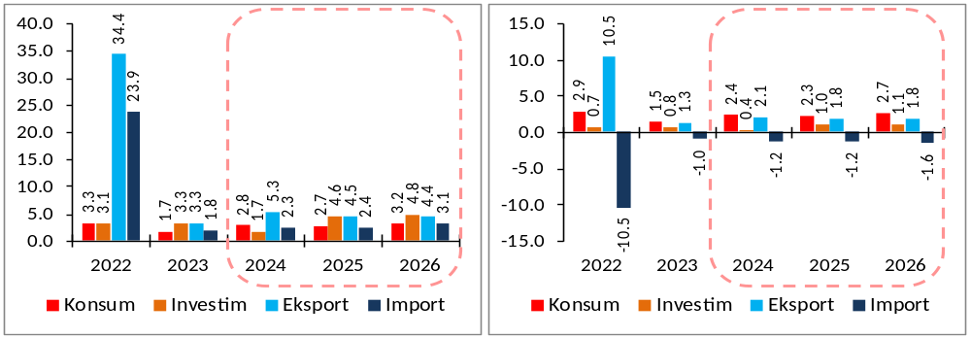
Burimi: Ministria e Financave dhe Ekonomisë

Megjithëse politika fiskale do të vazhdojë të jetë e orientuar drejt konsolidimit në periudhën afatmesme dhe afatgjatë, politika buxhetore e qeverisë për të ruajtur një nivel të investimeve publike në mbi 5 për qind të PBB në vitet 2024–2026 do të stimulojë formimin e kapitalit fiks bruto në ekonomi, esenciale kjo për të mbështetur nivele relativisht të larta rritje në periudhën afatmesme dhe afatgjatë.
Konsolidimi fiskal i synuar nga qeveria do të kufizojë kërkesën e përgjithshme të sektorit publik. Si i tillë, nuk pritet të jetë një nxitës i rritjes në periudhën afatmesme. Megjithatë, konsolidimi fiskal do të ulë primin e riskut në periudhën afatmesme dhe do të rrisë hapësirat për stimul në sektorin privat, fondamente mjaft të rëndësishme këto për sigurimin e një rritjeje të lartë e të qëndrueshme. Në të njëjtën kohë, komponentët e politikave buxhetore të planifikuara do të mbështesin rritjen dhe për këtë arsye efekti shtrëngues i konsolidimit fiskal pritet të kompensohet.
Nga pikëpamja e ofertës agregate pritet që të gjithë sektorët kryesorë të vazhdojnë të rriten pak a shumë me të njëjtin trend të mesatares së tyre historike. Specifikisht, bujqësia pritet të rritet mesatarisht me rreth 2.4 për qind në vit në terma realë përgjatë periudhës 2024–2026, me një kontribut mesatar vjetor në rritjen ekonomike prej rreth 0.4 pikë përqindjeje; industria me një rritje mesatare vjetore prej rreth 4.5 përqindësh dhe një kontribut mesatar vjetor prej rreth 0.6 pikë përqindjeje; ndërtimi me rritje mesatare vjetore prej rreth 2.8 përqindësh dhe kontribut mesatar vjetor prej rreth 0.3 pikë përqindjeje; Shërbimet me një rritje mesatare vjetore prej rreth 4.5 përqindësh dhe një kontribut mesatar vjetor prej rreth 2.1 pikë përqindjeje.

Grafik 3.2: Rritja reale (majtas, në përqindje) dhe kontributet në rritje (djathtas, në p.p.) sipas komponentëve të ofertës aggregate
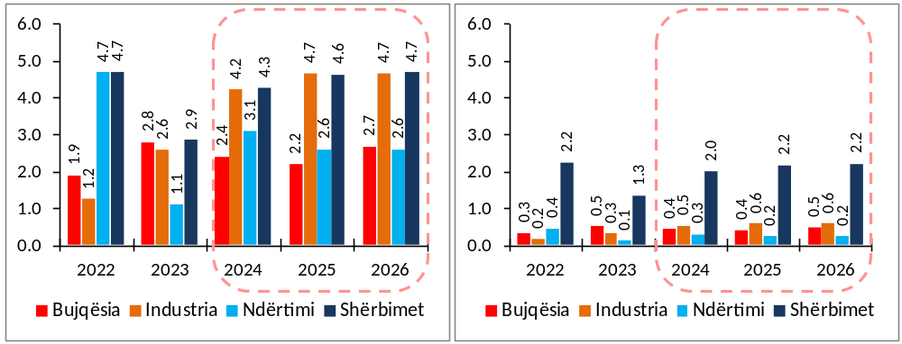
Burimi: Ministria e Financave dhe Ekonomisë

Në përputhje me parashikimet afatmesme të rritjes, punësimi pritet të rritet me një mesatare prej rreth 0.4 përqindësh në vit gjatë viteve 2024–2026. Shkalla më e lartë e pjesëmarrjes në forcat e punës do të jetë gjeneruesi kryesor i rritjes së ofertës së punës. Ndërsa rritja e kërkesës për punë pritet të reflektojë pothuajse të njëjtën strukturë të perspektivës së ofertës agregate të aktivitetit ekonomik. Rrjedhimisht, pritet që shërbimet të kontribuojnë më shumë në rritjen e kërkesës për punë në krahasim me sektorët e tjerë të ekonomisë. Krahas zgjerimit të pritshëm të punësimit në afatin e mesëm, pritet që edhe produktiviteti i përgjithshëm i punës të vijojë një përmirësim gradual gjatë kësaj periudhe.

Grafik 3.3: Punësimi (në të majtë, rritja vjetore në përqindje) dhe norma e papunësisë (në të djathtë, në përqindje)
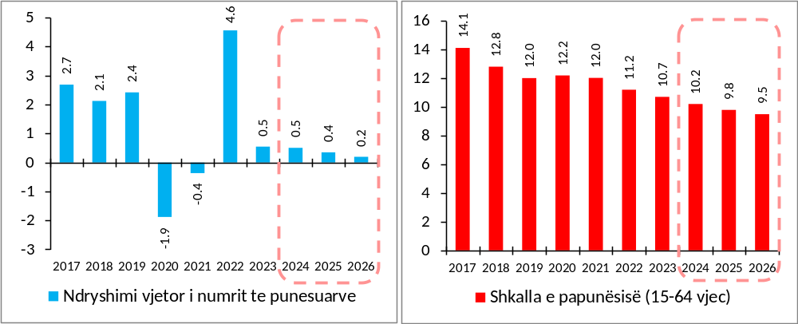
Burimi: Ministria e Financave dhe Ekonomisë

Presionet inflacioniste parashikohet të zbuten në periudhën afatmesme. Me shuarjen e efektit të bazës në normën e inflacionit, duke supozuar se nuk do të ketë një goditje tjetër të qenësishme në ofertën globale të mallrave bazë, si dhe në reflektim të tkurrjes së të ardhurave reale të disponueshme dhe shtrëngimit domethënës të kushteve financiare, të cilat do të ushtrojnë një presion frenues të kërkesës agregate, në skenarin bazë parashikohet (supozohet) se inflacioni do të rikthkehet gradualisht drejt targetit të tij prej 3% në fund të vitit 2023 dhe do të qëndrojë rreth këtij niveli për periudhën afatmesme 2024–2026.
Parashikimet për treguesit kryesorë makroekonomikë paraqiten në lidhjen nr. 1 bashkëngjitur VKM-së.
Bazuar mbi parashikimet e treguesve kryesorë makroekonomikë, reformave dhe ndryshimeve fiskale të ndërmarra dhe veçanërisht ato të pritshme për t’u ndërmarrë në vijim, si dhe të faktorëve të tjerë përcaktues në ecurinë e zërave të ndryshëm të të ardhurave të buxhetit të shtetit, të ardhurat totale të buxhetit për tre vjetët në vijim (2024–2026) parashikohet të rriten mesatarisht me rreth 3.7 për qind në çdo vit. Më specifikisht 0.7 për qind për vitin 2024; 4.9 për qind për 2025-n; dhe 5.5 për qind për 2026-n. Të ardhurat tatimore për këtë periudhë parashikohen me një rritje mesatare vjetore prej rreth 4.9 përqindësh.

Grafik 3.4: Të ardhurat (majtas në miliardë lekë, djathtas në përqindje të PBB-së) 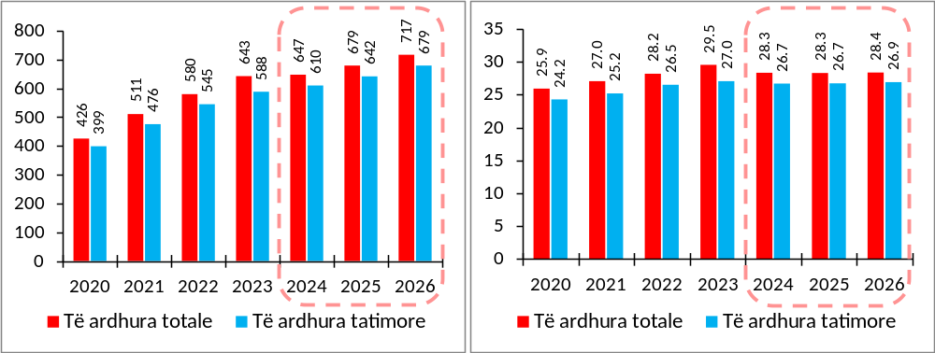 Burimi: Ministria e Financave dhe Ekonomisë

Duke qëndruar brenda kontureve të parashikimeve të treguesve makroekonomikë dhe të të ardhurave për tre vjetët në vijim, si dhe duke synuar respektimin e objektivave të sipërpërmendur të deficitit fiskal për këtë periudhë, burimet totale të qeverisë për t’u shpenzuar gjatë viteve 2024–2026 pritet të jenë mesatarisht në rreth 729.2 miliardë lekë në çdo vit ose mesatarisht rreth 30.3 për qind e PBB-së. Investimet publike janë programuar të mbahen në një nivel mesatarisht prej rreth 5.1 përqindësh të PBB-së në çdo vit (vetëm nga qeveria qendrore, pa përfshirë ato nga qeveria lokale), i cili konsiderohet një nivel i përshtatshëm për mbështetjen e një rritje ekonomike të lartë e të qëndrueshme.

Grafik 3.5: Shpenzimet (majtas në miliardë lekë, djathtas në për qind të PBB-së) 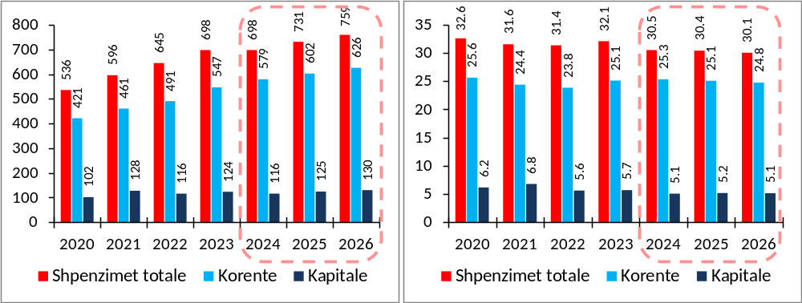Burimi: Ministria e Financave dhe Ekonomisë

Parashikimet e të ardhurave sipas zërave të buxhetit të konsoliduar, si dhe niveli i shpenzimeve të shpërndara sipas zërave të buxhetit të konsoliduar paraqiten në lidhjet nr. 2/1 dhe nr. 2/2 bashkëngjitur VKM-së, respektivisht në terma nominalë dhe në raport me PBBë-në.

Lidhja nr. 1: Treguesit kryesorë makroekonomikë
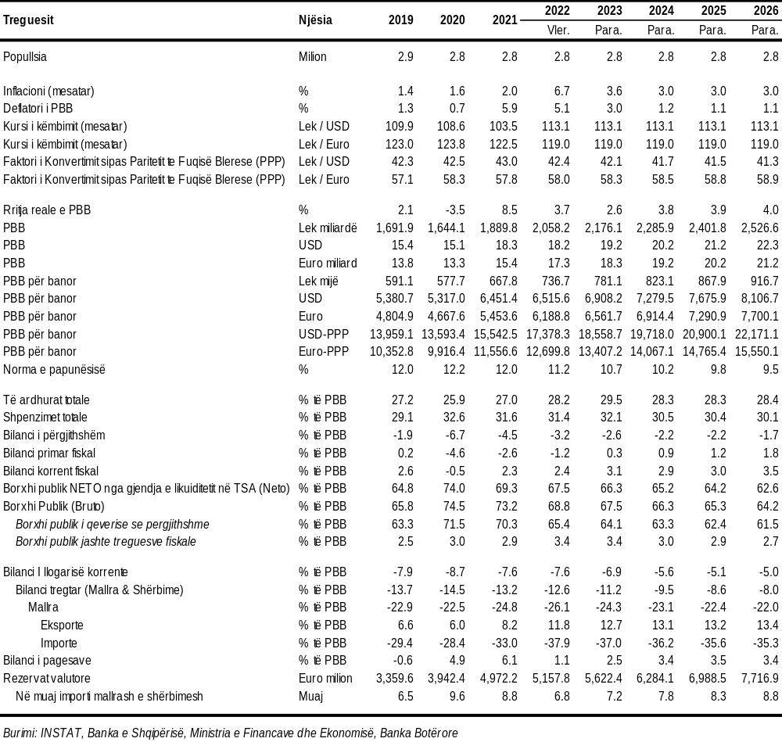

Lidhja nr. 2/1 : Treguesit fiskalë sipas buxhetit të konsoliduar (në milion lek)
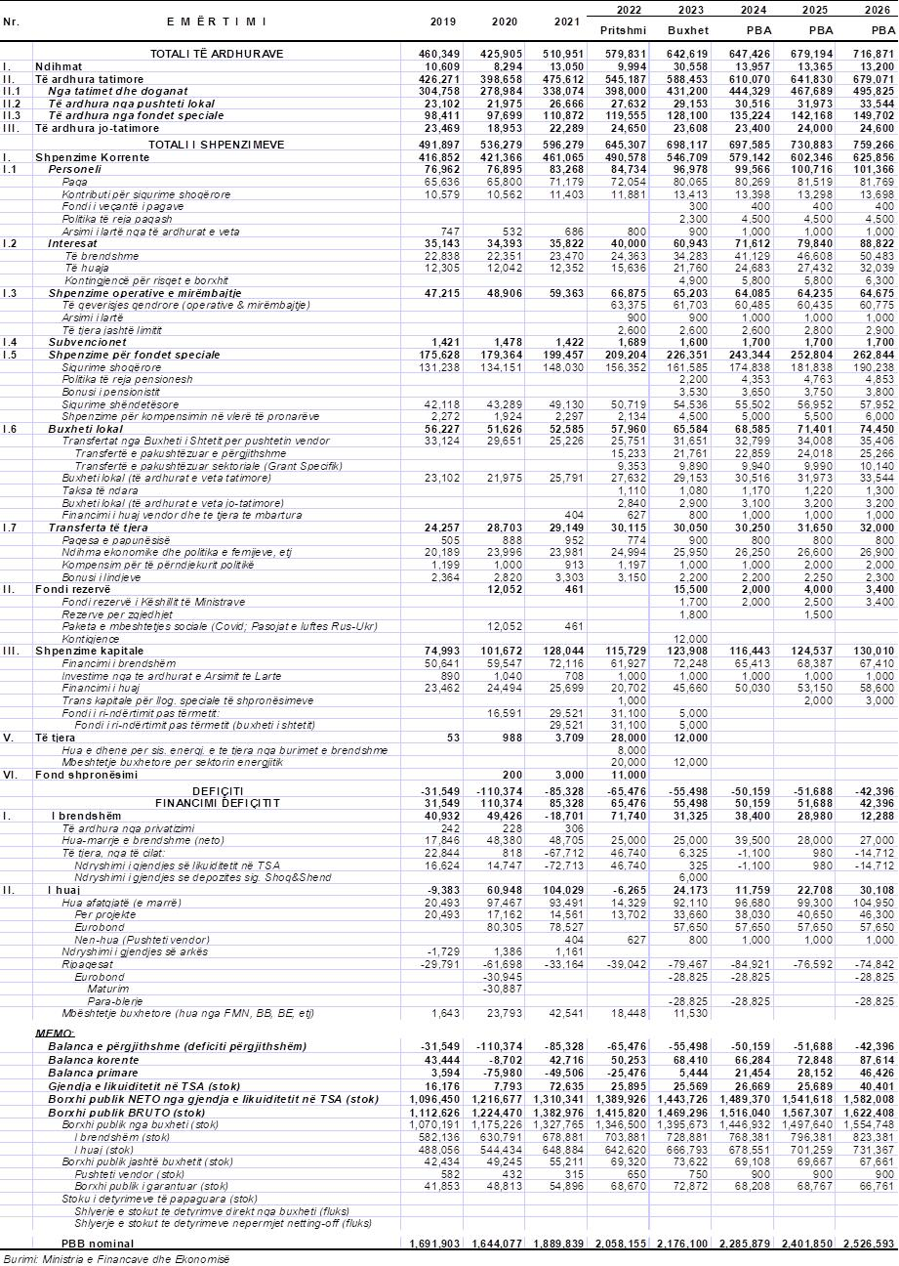

Lidhja nr. 2/2: Treguesit fiskalë sipas buxhetit të konsoliduar (në përqindje të PBB-së)
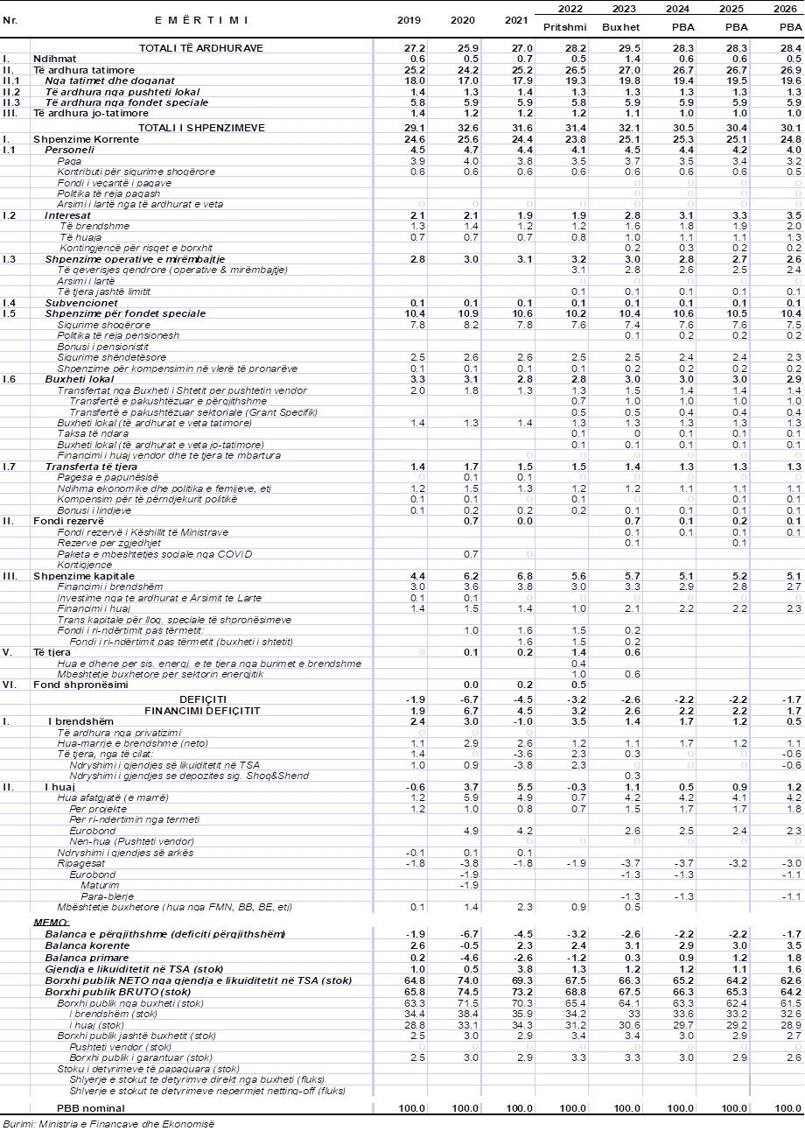

Linku për raportin WEO: https://www.imf.org/en/Publications/WEO/Issues/2022/10/11/world-economic-outlook-october-2022

